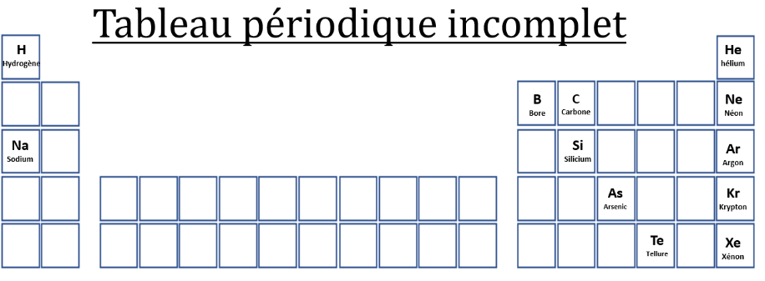

# La couche de valence est la n°3 (0,5 point). Il y a 4+2=6 électrons de valence (0,5 point).

# Le soufre veut ressembler à l’argon pour être stable(0,5 point). L’atome de soufre va gagner 2 électrons pour avoir la même configuration électronique que l’argon(0,5 point). Il aura donc 8 électrons de valence : c’est la règle de l’octet(0,5 point). Le symbole de l’ion sulfure est S2-(0,5 point).

|  |  |  |  |  |
| --- | --- | --- | --- | --- |
| Nom de l’atome | Configuration électronique | Nombre d’électrons de valence | Symbolisation avec les électrons de valence (*ajouter les électrons de valence autour sous forme de points)* | Nombre d’électrons à gagner pour être stable |
| Oxygène (O) | $$1s^{2}2s^{2}2p^{4}$$ | 6 |  | 2 |
| Carbone (C) | $$1s^{2}2s^{2}2p^{2}$$ | 4 |  | 4 |
| Soufre (S) | $$1s^{2}2s^{2}2p^{6}3s^{2}3p^{4}$$ | 6 |  | 2 |
| Hydrogène (H) | $$1s^{1}$$ | 1 |  | 1 (règle du duet !) |

# 3 points (-0,5par mauvaise réponse)

# 4 -

|  |  |
| --- | --- |
| Symbolisation avec les électrons de valence (Placer les électrons de valence sous la forme de points. Mettre les points de telle manière à matérialiser les doublets du schéma de lewis à droite) | Schéma de Lewis de la molécule(placer les électrons de valence sous la forme de doublets) |
|  |  |
|  |  |
|  |  |

# 3 points (1 point par schéma de Lewis)

# Exercice 1 : Stabiliser l’atome de soufre /9

# Correction Evaluation blanche (Chap. 5, 6 et7)

# 2nd3

# 05 février 2020

|  |  |  |  |
| --- | --- | --- | --- |
| **Evaluation par compétence- Réaliser : Je sais tracer les schémas de Lewis** | | | |
| 1. **Bonne maitrise** | 1. **Maitrise fragile** | 1. **Maitrise insuffisante** | 1. **Maitrise très insuffisante** |
| Je sais tracer tous les schémas de Lewis | Je sais presque tracer tous les schémas de Lewis (au moins 2 bons sur 3). | J’ai du mal à tracer les schémas de Lewis mais j’arrive à compter les électrons de valence pour chaque atome. | Je n’arrive pas à compter les électrons de valence pour chaque atome. |

S

# Exercice 2- /4,5

# Il y a 2 protons et 4 nucléons.

# (0,5 point)

# 

# Il faut qu’il y ait le même nombre de nucléons à gauche qu’à droite et le même nombre de protons à gauche qu’à droite. On sait d’après la question 1 que l’hélium comporte 2 protons et 4 nucléons. Donc il manque 222 nucléons au radon (Rn) pour atteindre les 226 nucléons du radium (Ra) (222+4=226). Il faut 88 protons au radium pour atteindre les 86+2 protons à droite de la flèche. (2 points)

# Cette réaction est une fission (0,5 point) car le gros noyau de radium se casse en deux noyaux plus petits (Rn et He) (0,5 point). L’autre type de réaction nucléaire est la fusion (0,5 point) où deux noyaux s’assemblent pour en former un plus gros (0,5 point).

|  |  |  |  |
| --- | --- | --- | --- |
| **Evaluation par compétence-  Réaliser : Je sais équilibrer les réactions nucléaires** | | | |
| 1. **Bonne maitrise** | 1. **Maitrise fragile** | 1. **Maitrise insuffisante** | 1. **Maitrise très insuffisante** |
| Je sais calculer le nombre de nucléons et de protons. Je sais justifier les calculs. | Je sais calculer le nombre de nucléons et de protons mais je ne sais pas justifier les calculs | Je ne sais pas calculer le nombre de nucléons et de protons. | Je ne sais pas à quoi correspond les chiffres dans l’écriture conventionnelles. |